

СОВЕТ ПРИВОЛЖСКОГО МУНИЦИПАЛЬНОГО РАЙОНА

РЕШЕНИЕ

от | « | 28 | » | 11 | 2024 |  | № | 50

г. Приволжск

Об утверждении прогнозного плана приватизации муниципального имущества, находящегося в собственности Приволжского муниципального района, на 2025 год

В соответствии с федеральными законами от 21.12.2001 № 178-ФЗ «О приватизации государственного и муниципального имущества» и от 06.10.2003 № 131-ФЗ «Об общих принципах организации местного самоуправления в Российской Федерации», Положением о порядке управления и распоряжения муниципальным имуществом Приволжского муниципального района Ивановской области, утвержденным решением Совета Приволжского муниципального района от 22.11.2011 № 119, Совет Приволжского муниципального района

РЕШИЛ:

- Утвердить Перечень муниципального недвижимого имущества, находящегося в собственности Приволжского муниципального района, подлежащего приватизации в 2025 году, согласно приложению №1 к настоящему решению.
- Настоящее решение вступает в силу со дня официального опубликования в информационном бюллетене «Вестник Совета и администрации Приволжского муниципального района».

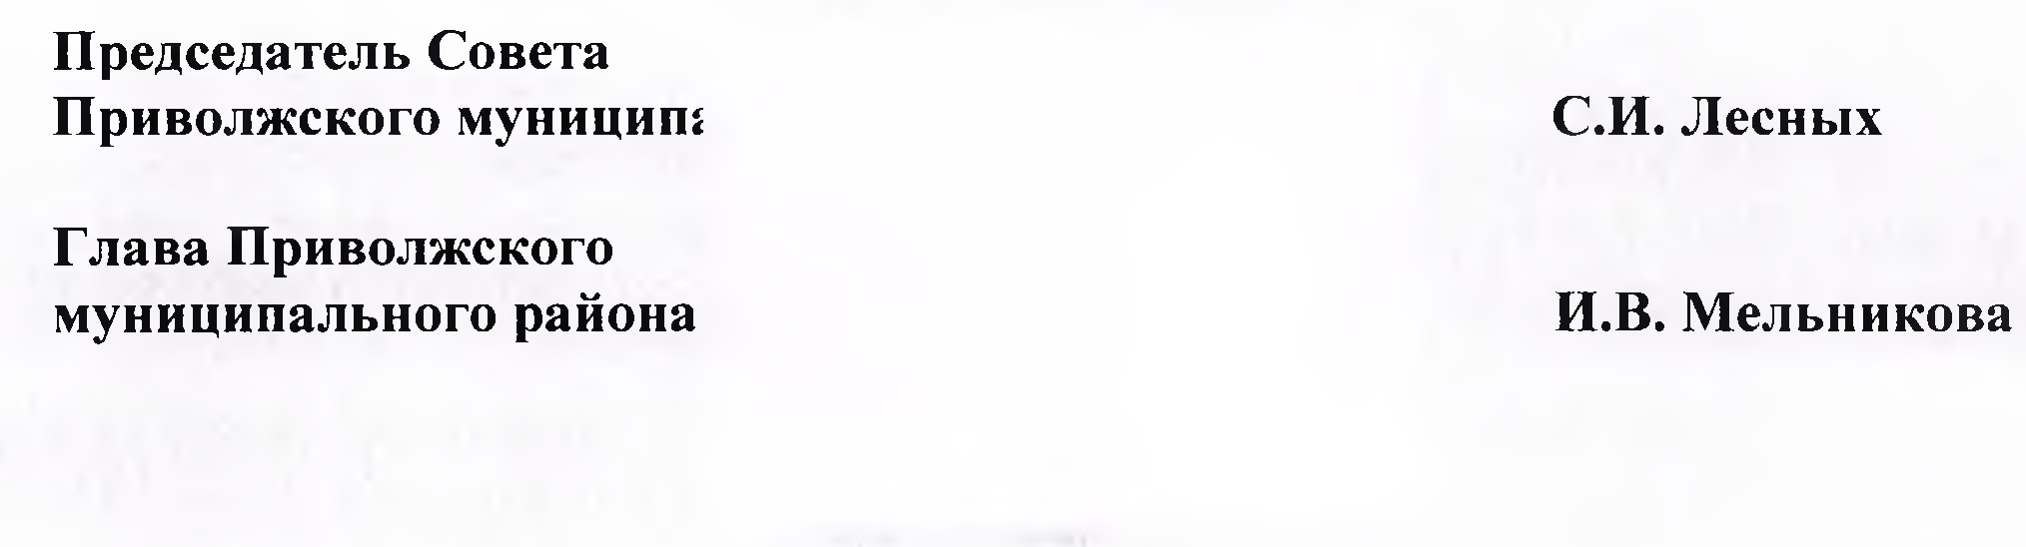

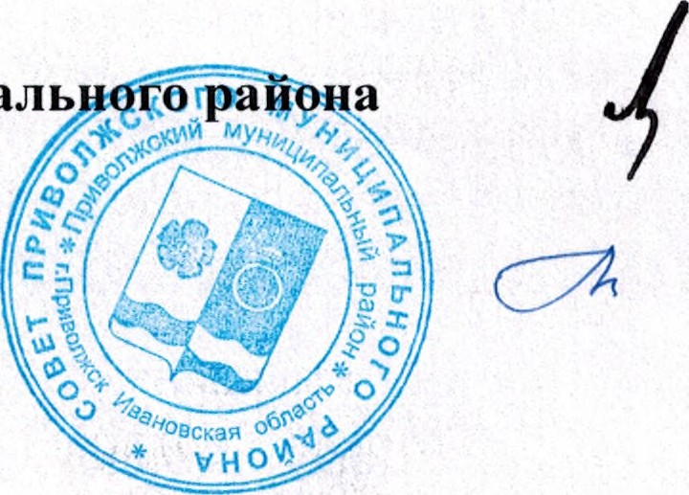

Приложение №1

к решению
Совета Приволжского
муниципального района
от 28.11.2024 г. № 50

ПЕРЕЧЕНЬ
МУНИЦИПАЛЬНОГО НЕДВИЖИМОГО ИМУЩЕСТВА, НАХОДЯЩЕГОСЯ В СОБСТВЕННОСТИ ПРИВОЛЖСКОГО МУНИЦИПАЛЬНОГО РАЙОНА, ПОДЛЕЖАЩЕГО ПРИВАТИЗАЦИИ В 2025 ГОДУ

N п/п | Наименование объекта приватизации | Характеристики | Местонахождение объекта приватизации
1 | Земельный участок с кадастровым номером 37:13:031347:4, и расположенное на нем здание школы с кадастровым номером 37:13:030801:266 | 1. Земельный участок, вид разрешенного использования: для функционирования учебно-воспитательных процессов, общей площадью 21205 кв. м.  2. Здание Красинской школы, назначение: нежилое, 2-этажное здание, площадью 2362,1 кв. м | Российская Федерация, Ивановская область, Приволжский район, с. Красинское, д.106

Лист согласования
проекта решения Совета
Администрации Приволжского муниципального района
вносит Комитет по управлению муниципальным имуществом
(наименование структурного подразделения Администрации или учреждения)

Дата внесения проекта | Должность лица, внесшего проект | ФИО должностного лица, внесшего проект | Подпись о согласовании проекта или Замечания к проекту
 | Главный специалист комитета по управлению муниципальным имуществом | Яблокова О.А.
 | «Согласовано»  Председатель комитета по управлению муниципальным имуществом | Мелешенко Н.Ф.
Согласовано
 | Начальник юридического отдела администрации района | Скачкова Н.Н.
 | Начальник финансового управления | Частухина Е.Л.

